Апрель. Тема: «Растем здоровыми, крепкими, жизнерадостными»
Вид занятия  Тема занятия | Задачи | Содержание
Художественно - эстетическое развитие  Рисование  «Витамины в баночке» | Цель:  развивать память и внимание детей, развивать художественное восприятие, развивать моторику рук, посредством прикладывания пальца руки к листу бумаги. | 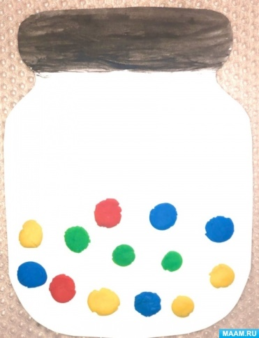  Упражняйте ребенка, используя нетрадиционный метод рисования  ватными палочками. Учите располагать изображение по всему листу,
Речевое развитие.  Тема:  Почитайте с детьми произведение  К. Чуковского «Мойдодыр». | Цель:  Продолжать закрепление знаний детей о культуре гигиены; формирование положительного отношения к здоровому образу жизни; развивать внимание, память, логическое мышление, правильную связную речь детей; воспитывать интерес к детской художественной литературе, аккуратность, чистоплотность, желание быть всегда опрятным, красивым; обогатить словарный запас. | 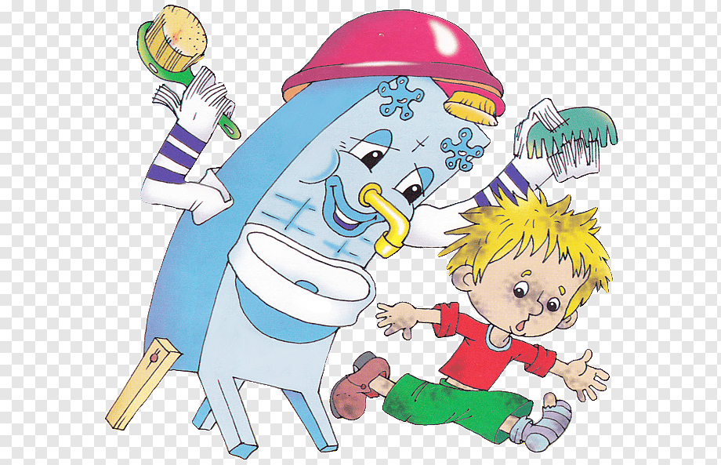  Задайте вопросы по прочитанному произведению:  Расскажите, а что же случилось с мальчиком?  Каким он был?  Кто заставил мальчика умыться?  Что нужно делать, чтобы быть чистыми и опрятными?  Так давайте всегда умываться, мыть руки и купаться!  И др.
Художественно - эстетическое развитие.  Лепка  «Полезные овощи»  Аппликация  «Да, здравствует мыло душистое и полотенце  пушистое!»  ( украшение полотенца) | Задачи:  учить достижению выразительности через более точную передачу формы, величины предметов у фруктов и овощей;  развивать мелкую моторику, глазомер, чувство формы;  воспитывать желание вести здоровый образ жизни. | Пальчиковая гимнастика  .«В нашем огороде»  В нашем огороде много овощей  Их пересчитаем, станет веселей.  (сжимаем – разжимаем пальцы)  Морковка, лук и огурец,  Помидор и перец.  (загибаем пальцы, начиная с большого)  Пять видов овощей назвали,  Пять пальчиков в кулак зажали.  (сжимаем – разжимаем пальцы)  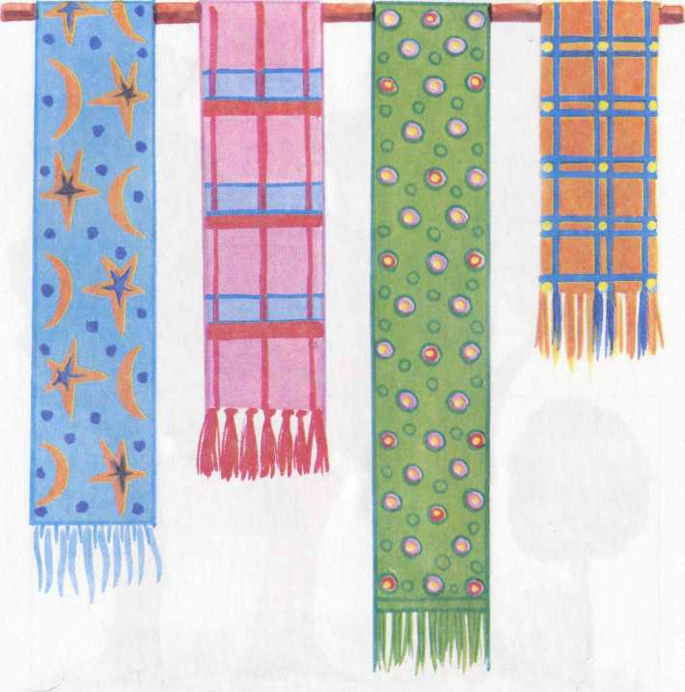  При помощи картона и цветной бумаги сделайте с ребенком аппликацию  полотенца, украшая его полосочками, кружочками и др. Продолжайте  формировать у ребенка знание о здоровом образе жизни, соблюдении правил  личной гигиены  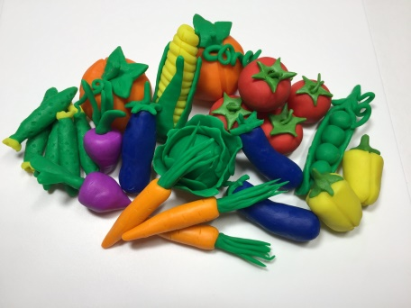
Познавательное развитие (Ребёнок открывает мир природы)  Тема:  «Волшебные витаминки» | Задачи:  познакомить детей с полезными свойствами некоторых овощей и фруктов, закрепить их названия и внешний вид; показать пользу спортивных игр, упражнений. | Беседа «Волшебные витаминки»  Познакомьте детей с понятием «витамины», с тем какую они пользу  приносят людям, что здоровье зависит от правильного питания – еда должна  быть не только вкусной, но и полезной. Закрепите знание о наличии  витаминов в овощах и фруктах.  